|  |  |
| --- | --- |
|  |  |

**ПЛАН ЗАСТРОЙКИ**

**по компетенции « Мехатроника »**

**Отборочного чемпионата по профессиональному мастерству «Профессионалы»**

2024 г.

**План застройки**

План застройки площадки компетенции «Мехатроника» отборочного чемпионата показан на рисунке 1.

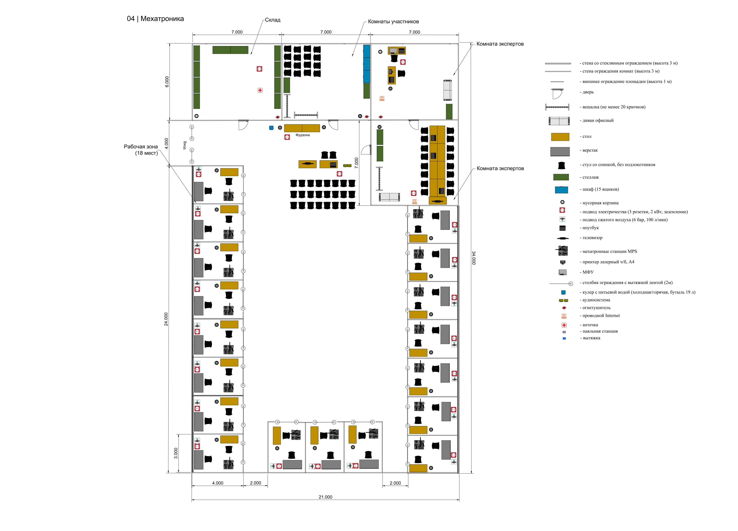

Рисунок 1 - План застройки площадки компетенции «Мехатроника»

Требования к площадям комнат, зон конкурсной площадки:

* рабочее место: 12 кв.м.;
* брифинг-зона: 35 кв.м.;
* комната ГЭ: 42 кв.м.;
* комната экспертов и ГЭ: 49 кв.м.;
* комната участников: 42 кв.м.;
* складское помещение (склад): 42 кв.м.

На рисунках 2 и 3 представлены виды в 3Д плана застройки.

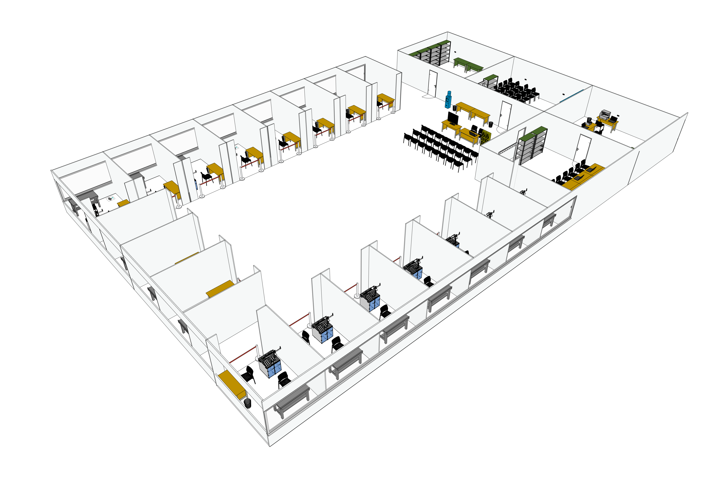

Рисунок 2 – Вид в 3Д

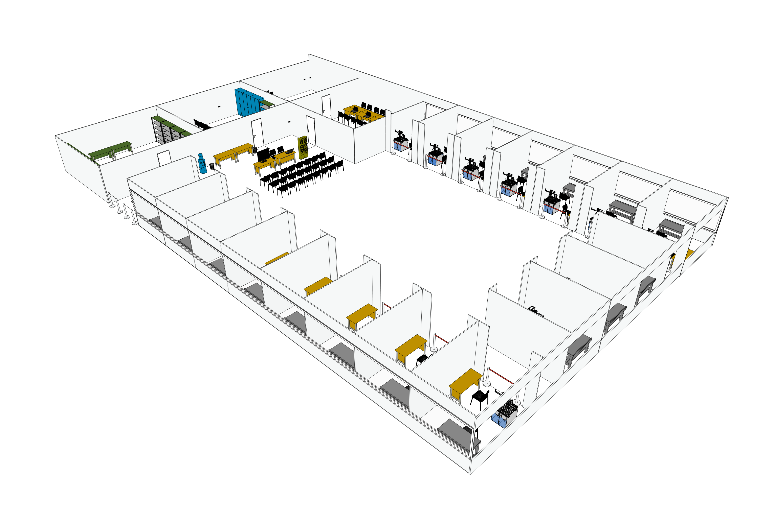

Рисунок 3 – Вид в 3Д